Zavaró jelek, földhurok, DI-box.

Kapacitív úton bekerülő zavar.

A környezetben található energiaelosztó hálózati vezetékek, és árnyékolatlan készülékek kapacitív kapcsolatban vannak a jelvezetékkel. Ezt egy átlagos környezeti feszültséggel és egyetlen kapacitással modellezve kapjuk az 1.a ábrán látható hálózatot, nagységrendileg reprezentatív értékekkel. A kialakuló jel/zaj viszony kis jelszintű források esetén teljesen használhatatlan zenei átvitelre, ezért legfeljebb hangsugárzó bekötését végezzük így, aszimmetrikus módon, árnyékolatlan vezetékkel.

Az első megoldás a zavar csökkentésére az árnyékolás, mely (az 1.b ábrán látható módon) elvezeti a kapacitív áramot. Azonban – bár a zavaró áram a nagy ellenállású forrást elkerüli, azért így is kialakul zavarfeszültség, az árnyékolás ohmos ellenállásán. Kis jelszinten (tipikusan mikrofon esetén) már ez is okozhat gondot. (Megj.: a nagyobb kapacitás az árnyékoló vezeték nagyobb felületéből adódik.)
1. ábra
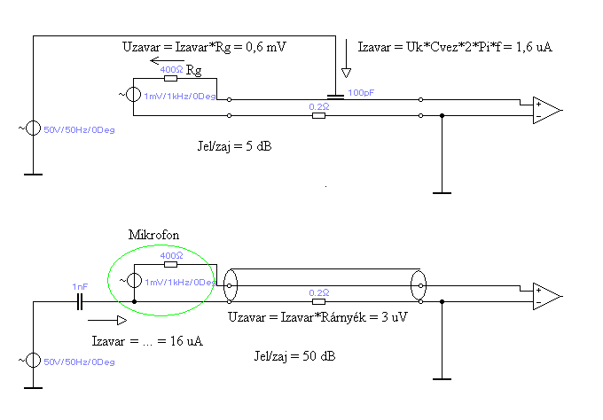

Az árnyékoláson eső zavarfeszültség nem okoz gondot, ha szimmetrikus jelvezetést használunk, lásd: 2.a ábra! Mindkét jelvezeték feszültsége azonos módon zavart, így a kivonó erősítő kimenetén zavarmentes jelet kapunk. Ha a jelforrás eredetileg aszimmetrikus jelvezetékezésre kialakítva, akkor az átalakítást gyakran egy DI-box nevű szerkezettel szokás megvalósítani, ami többnyire egy transzformátort tartalmaz.

A DI-boxban található még egy kapcsoló is, amivel elvileg megszakíthatnánk az egész gondot okozó kapacitív áramot is, csakhogy egyrészt pl. a mikrofont életvédelmi okból kötelező földelni, másrészt a transzformátor primer-szekunder kapacitásain keresztül a megmaradó zavaráram a nagy impedanciájú, ezért érzékeny jelvezetékbe jutna. Ilyen esetben a kapcsoló zárt helyzete ad jobb eredményt.

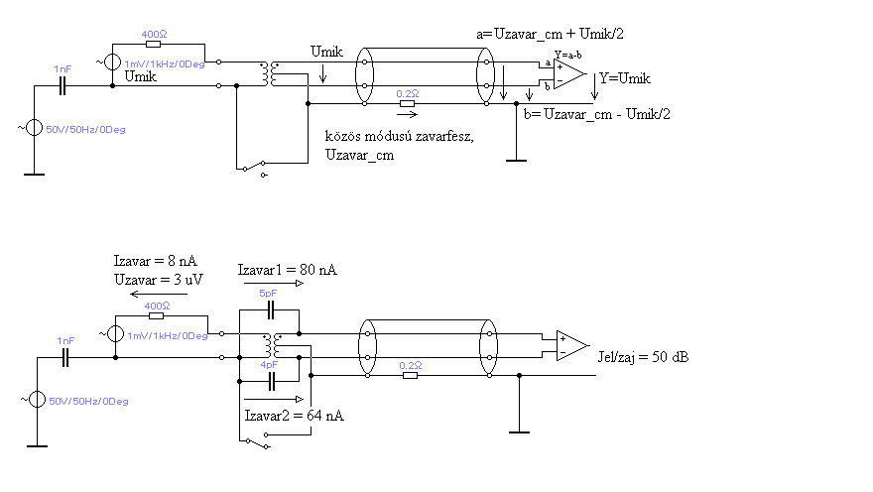
2. ábra

Megjegyzés: a transzformátor kapacitása akkor okozza a legnagyobb gondot, ha a tekercsnek abba a végébe csatol áramot, amire a jelvezetékek (un. „meleg” erek) csatlakoznak. Ez megfelelő tekercselési móddal kiküszöbölhető, de nem tökéletesen.

II. Galvanikus úton bekerülő zavar, földhurok.

A hangtechnikai készülékek többsége „földelt”, a készülék háza az energiaelosztó hálózat védőföldjére van kötve, és egyben ez a jel-föld (referenciapont) is. Egy készüléken belül ez a földelési rendszer még ekvipotenciálisnak tekinthető, de két készülék között már nem. Lásd: 3.a ábra! A kialakuló földelési hálózat hurkot tartalmaz, ami egészen addig nem baj, amíg ebben a hurokban valahogy áram nem keletkezik. A földelésen elvileg csak hiba esetén folyhatna áram, de egy kis áram üzemszerűen is kialakulhat pl. a kapcsoló üzemű tápok bemenetén lévő zavarszűrő kondenzátoron keresztül. Ez az áram a példában szereplő érték mellett csupán 3,6 mA, mégis ha ez a két készüléket összekötő aszimmetrikus, árnyékolt vezeték árnyékolásán is folyik, akkor jelentős zavarás lép fel. A megoldás első sorban a szimmetrikus jelvezetékezés használata, de ha ez valamiért nem lehetséges, akkor a földelési rendszert kell úgy kialakítani, hogy a földhurok ne tartalmazzon zavarforrást! (3.b ábra)

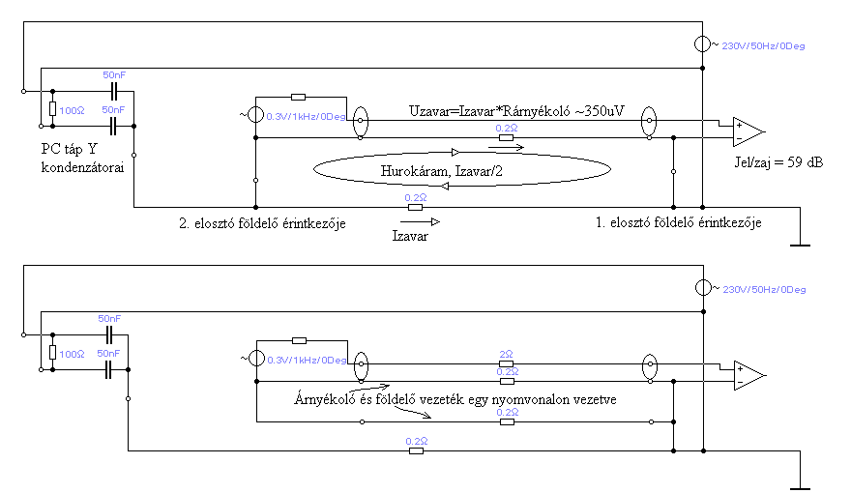
3. ábra

III. Induktív zavarás, földhurok megszüntetése DI-box segítségével

A hurokban változó mágneses tér is indukálhat áramot. Ez a mágneses tér általában nagyon kicsi, de nagy felületen mégis a hasznos jelhez képest jelentős feszültséget kelthet (lásd: 4.a ábra értékei!) Mivel a jelvezeték az árnyékoló vezetékben van, benne is ugyanakkora feszültség indukálódik, és mivel a hasznos jel a kettő különbsége, így közvetlenül nem jut zavar a kimenetre, csakhogy a hurokban záródó áram kizárólag az árnyékolásban folyik, csak abban kelt feszültséget, így kerül zavar a kimenetre. A megoldás egyszerűen a hurokáram megszakítása lehet, lásd: 4.b ábra! Itt a DI-box jelszimmetrizáló képességét nem használtuk fel.
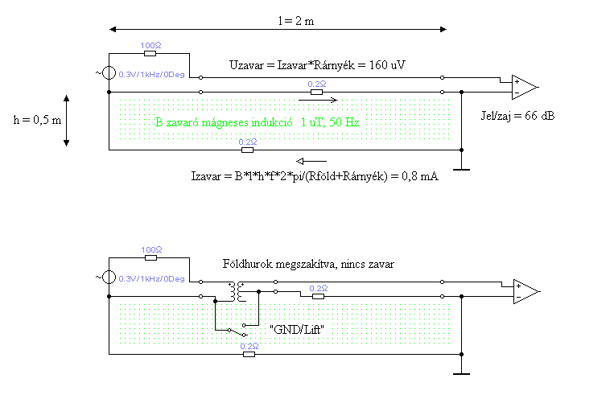
4. ábra
Csavart érpár szerepe:

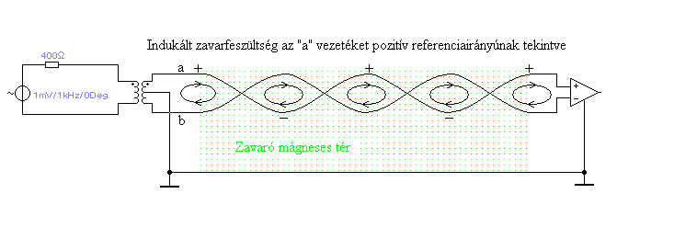
5. ábra
DI-box:

Alapvető funkciói: földhurok megbontása, szimmetrizálás, de egyes készülékekben mind a kimenet mind a bemenet lehet szimmetrikus vagy aszimmetrikus (bal/unbal), ezt egyszerűen úgy tudjuk változtatni, hogy vagy bekötjük a „-” csatlakozási pontot, vagy nem.
A két fő funkción kívül használható jelszint leosztására is (pl. mikrofon szintű bemenetre ráköthető így az MP3 lejátszó, vagy más nagy jelszintű forrás).
Van aktív DI-box, melyben erősítő is található, de általában feszültségerősítést nem végez, csak impedancia-illesztést (nagy forrásimpedanciához kis terhelő impedanciát), de ezzel egyúttal a kapacitív zavarokkal szembeni védettséget is fokozza a kimeneti oldalon.

